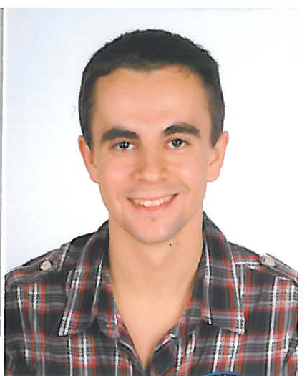
DAVID GARCIA DIEGUEZ

Dirección domicilio: Avda. de la Constitución, 73;
Portal 3; 2º Izquierda
Teléfonos de contacto: 651.06.28.35/91-671.76.43
E-mail: david_gadi@outlook.com
DATOS PERSONALES
Fecha y lugar del nacimiento: 03/11/1986. Madrid.
DNI: 47.229.119-E
Nacionalidad: Española.
Permiso de conducir: SI
OBJETIVO PROFESIONAL
Disponer de la posibilidad de acceso para formar parte de una empresa líder en el que pueda desarrollar mis capacidades y experiencia profesional en tareas orientadas a la gestión de proyectos, transversalidad de equipos y gestión del cambio.

Uno de los motivos por los que realicé estudios de Ingeniería fue para dar un servicio a la sociedad y cubrir sus posibles necesidades, y en esta rama he creído cumplir con todos esos retos. Por ello, mi formación como Ingeniero Civil en una de la universidades más prestigiosas de España como la Escuela de Caminos, Canales y Puertos de la Universidad Politécnica de Madrid me capacitan para ofrecer un perfil profesional adaptado a las necesidades actuales en las que se requieren agilidad de respuesta, capacidad de adaptación al cambio, aprendizaje rápido, aptitud para analizar situaciones, ofrecer soluciones pragmáticas, adaptadas a cada necesidad y alineadas con la estrategia de la compañía para seguir ampliando y demostrando mis conocimientos.

FORMACIÓN ACADÉMICA
- Septiembre 2009- Septiembre 2013:

Titulado en Ingeniería Superior de Caminos, Canales y Puertos. (Ingeniería Civil)

Especialidad en HIDRÁULICA y ENERGÉTICA.

Universidad Politécnica de Madrid (UPM)

Proyecto Fin de Carrera: “Presa realizada para la refrigeración de una central térmica”. Nota: 7,5 (Notable).

- Diplomado en Ingeniería Técnica de OBRAS PUBLICAS en Enero 2010.

Especialidad en Construcciones Civiles. Universidad Politécnica de Madrid (UPM)

CONOCIMIENTOS INFORMÁTICOS
- MATLAB: Programación Nivel Avanzado.
- AUTOCAD: Herramientas para el diseño y documentación de archivos en formato DWG utilizándolo en el Proyecto fin de Carrera: Nivel avanzado
- SAP2000: Curso acreditado realizado para cálculo estructural : Nivel Avanzado.
- Microsoft office : Nivel Avanzado utilizado en el Proyecto fin de Carrera.
- HEC-HMS: Programa del sector hidraúlico para el cálculo de avenidas y laminación utilizándolo en el Proyecto fin de Carrera: Nivel Experto.
- HEC-RAS: Programa para el cálculo de calados en régimen variado y dimensionamiento de ciertos elementos estructurales utilizándolo en el Proyecto fin de Carrera: Nivel Experto.
- CLIP: Curso acreditado realizado para el trazado de carreteras.
- ANSYS: Curso realizado para programación y cálculo estructural utilizándolo en el Proyecto fin de Carrera: Nivel Intermedio.
- PRESTO: Programa para la elaboración de mediciones y presupuestos de un proyecto utilizándolo en el Proyecto fin de Carrera: Nivel Experto.
- PRIMAVERA (P6)/PRIMAVERA RISK: Programa para la elaboración Técnica de la Planificación de Obra, Análisis de Riesgos, Curvas de Avance y Control de Producción midiendo el transcurso de la misma: Nivel Experto.
IDIOMAS
Lengua materna | Español
Otros idiomas | Comprender |  |  |  | Hablar |  |  | Expresión Escrita
 | Comprensión auditiva |  | Comprensión de lectura |  | Interacción Oral |  | Expresión Oral
Inglés | Intermedio |  | Intermedio-alto |  | Intermedio |  | Intermedio | Intermedio-alto
Francés | Básico |  | Básico |  | Básico |  | Básico | Básico

Actualmente, me encuentro realizando un curso intensivo de Inglés con el objetivo de ampliar mis conocimientos en el idioma.

EXPERIENCIA PROFESIONAL
- Octubre 2005-Enero 2014: Impartiendo clases particulares y de academia como Profesor de Matemáticas, Física, Química y Dibujo Técnico para estudiantes.

- Febrero 2014-Actualmente: Trabajando actualmente en el Grupo ACS como Planificador Junior (Scheduler) de una Planta Petroquímica desarrollando:

-Curvas planificadas y reales de Progreso, Manpower y cantidades, gran manejo del programa de Primavera P6, exportación de reportes y redacción de informes mensuales y semanales sobre el progreso actual y el planificado de la obra.

-Otros trabajos de Ingeniería: cálculo de mediciones sobre planos IFC, actualización de listas de compras y del avance porcentual del proyecto así como del control de producción.

